Plano de Trabalho 1ª Quinzena

Adriano Soares, Matheus Vidal e Pedro Alves  
Instituto Tecnológico de Aeronáutica (ITA)

{sadrianorod, matheusvidaldemenezes, alvesouza.pedro97}@gmail.com

Março, 2019

# Overview

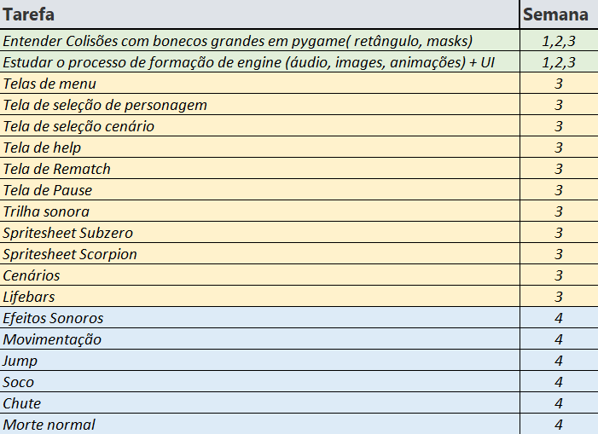

Basicamente para a 1ª quinzena separamos as tarefas conforme acima. Decidimos concentrar as tarefas iniciais como básicas, tais como telas, spritesheets e cenários. À medida que vamos avançando nos conhecimentos de python, pygame no que diz respeito a colisões, interações, grafo de animações serão tratadas na segunda parte da quinzena.

**Obs.: Para maiores informações do cronograma completo e atualizações:**

* **Github:** <https://github.com/vidalmatheus/pyKombat>
* **pptx:** <https://github.com/vidsalmatheus/pyKombat/tree/master/deliverables>